参加者募集!
まつえ環境市民会議

漂着ごみ回収作業（古浦海岸）

今日大きな環境問題となっている海岸漂着ごみの現状を知ることと、海岸の環境保全を目的に、鹿島町古浦海岸で地元ボランティア団体「はまひるがお」と一緒に漂着ごみの回収作業を行います。参加希望の会員様は事務局までお申し込みください。
■日時■
令和5年10月7日 (土)
午前8：00～9：00頃
■集合場所■
鹿島町古浦海水浴場
中央付近駐車場 現地集合
■日程■
8:00 現地集合 作業開始
9:00 作業終了予定 現地解散
■その他■
作業ができる服装でお越しください。
軍手、ごみ袋等は事務局で用意いたします。
小雨決行（ただし、強風時は中止）
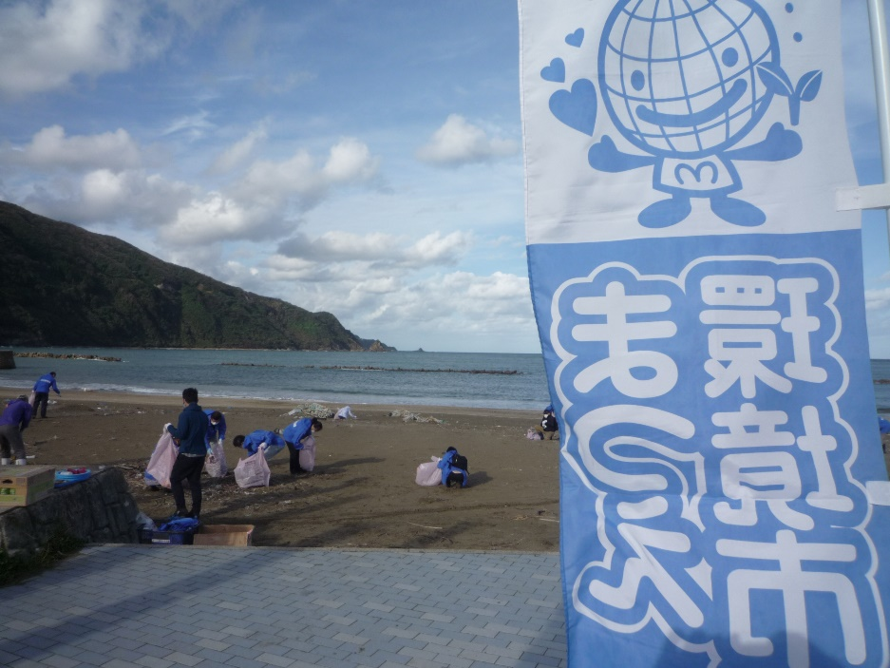

参加を希望される方は、お問合わせフォームhttps://www.shiminkaigi.jp/contact/
または電話・ＦＡＸ・メールのいずれかで事務局までお申し込みください。
団体は代表の方のみご連絡しておりますので、参加人数を取りまとめてお知らせください。
【申込締め切り：9月29日（金）】
まつえ環境市民会議事務局 (松江市環境ｾﾝﾀｰ２階)
〒690-0826松江市学園南1丁目20－43
℡(0852)25-0881 FAX(0852)55-5497 E-mail:matsue@shiminkaigi.jp

漂着ごみ回収作業（古浦海岸）
参加申込書

まつえ環境市民会議事務局 行き
ＦＡＸ（０８５２）５５－５４９７

【お 名 前】 団体の場合参加人数… 名

【ご連絡先】

